再興中學101學年度家長職涯分享講座
－七年忠班 王恩達先生－
本學期很榮幸邀請到七忠家長王恩達先生，從職業人才養成、工作內容、工作所需能力與條件到人生哲理，深入淺出地為學生分享電信工程師的職涯世界，學生收穫良多。
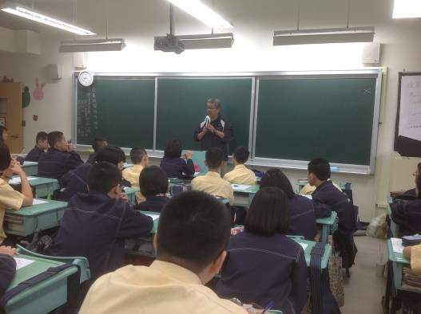 | 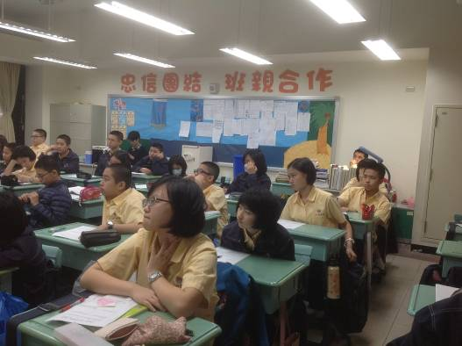
分享程式研發工作需要的能力與耐力 | 學生認真聽講
